BAB II
LANDASAN TEORI

Tinjauan Pustaka
Sebagai dasar perancangan komik edukasi Borderline Personality Disorder ini, beberapa perancangan terdahulu digali untuk memperoleh landasan teori yang relevan dengan perancangan komik ilustrasi yang dibuat.
Pertama dikutip dari “Perancangan Novel Grafis Pengenalan dan Penanganan Bipolar Disorder”, perancangan dilakukan oleh Desain Komunikasi Visual, Fakultas Seni dan Desain Universitas Kristen Petra, Siwalankerto, Surabaya, disusun oleh Yoel Putra N., Heru Dwi Waluyanto, Aznar Zacky. Perancangan ini mengangkat gangguan psikologi Bipolar yang mengangkat cerita pengalaman dari seorang penderita Bipolar dengan menampilkan visual dari sudut pandang orang pertama, dimana pembaca dapat melihat apa yang dirasakan dan dialami oleh penderita Bipolar tersebut. Peneliti menggunakan metode wawancara, dan survei (observasi) dari penderita, psikolog, terapis dan lingkungan sekitar dari penderita Bipolar yang dijadikan narasumber. Metode analisis yang digunakan adalah metode 5W+1H. Novel grafis yang dirancang dibuat seperti komik dengan panelling dan gaya arsiran yang menjadi ciri khas mereka. Novel Grafis tersebut memuat pengalaman dari penderita, tanggapan dari lingkungan sekitar penderita, penanganan, penyembuhan dan penjelasan yang dibutuhkan tentang gangguan psikologi Bipolar tersebut. Pengenalan ini ditujukan kepada remaja hingga dewasa usia 18-25 tahun, baik sudah maupun belum menikah, yang masih suka bereksperimen, bereksplorasi akan jati diri dan membangun karir yang cenderung tidak mau dikekang. Upaya penyampaian informasi kepada target audiens dibantu dengan menggunakan pemilihan judul berbahasa Inggris “Upside Down” yang menjadi inti ringkasan cerita dari novel grafis tersebut. Penggunaan teknik arsir pensil dan model panelling pada novel grafis tersebut dibuat untuk menekankan kesan psikologis di dalamnya, dengan panelling yang dibuat tidak seperti komik pada umumnya yang menggunakan panel urut dan teratur. Novel grafis tersebut juga dibuat menjadi monochrome agar lebih mudah dijangkau oleh target utama yakni anak muda.
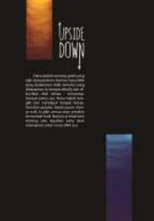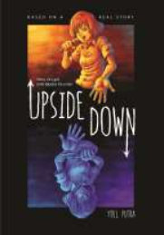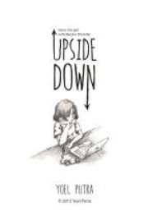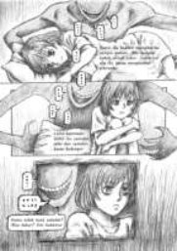

Gambar 2.1 Cover dan salah satu halaman isi buku “Upside Down”
Sumber: (Putra, Waluyanto, & Zacky, 2016)
Perancangan kedua adalah “Perancangan Buku Komik dengan Teknik Digital Tentang Mengatasi Stres pada Dewasa Awal Sebagai Upaya Meningkatkan Motivasi”. Perancangan oleh Desain Komunikasi Visual, Fakultas Teknologi dan Informatika, Institut Bisnis dan Informatika STIKOM, Surabaya, disusun oleh Kurnia Octaviani Budiarti. Perancangan ini mengangkat faktor psikologi dari lingkungan sosial yang merupakan salah satu sumber tertinggi dalam terjadinya stress. Topik tersebut kemudian digunakan sebagai bahan perancangan buku komik dengan teknik digital. Metode yang digunakan perancang adalah metode kualitatif dan teknik analisa studi kompetitor, observasi, dan wawancara. Perancang mengumpulkan berbagai faktor yang dapat memicu tingkat stress, proses mengolah stress, gejala-gejala stress, jenis stress, penanganan stress, dimana perancang mengambil satu narasumber dan mewawancarai serta mengobservasi secara langsung terhadap lingkungan sosial dan pola hidup narasumber sendiri. Cerita dari komik yang dirancang mengacu pada cara mengatasi stress dengan penerapan kegiatan Mindfullness dalam kehidupan sehari-hari serta memberi lembar informasi singkat dengan kegiatan yang dapat diterpakan sehari-hari. Penggunaan warna digunakan untuk menarik perhatian pembaca sekaligus memberi efek psikologis yang positif dan emosional terhadap pembaca dengan teknik digital perancang membangun karakter garis dengan modifikasi brush yang digunakan pada software yang dipakai untuk membangun suasana adegan. Dalam pembuatan komik tersebut, perancang menggunakan Bahasa Indonesia dan beberapa kalimat Bahasa Inggris. Penggunaan typografi juga diperhatikan pada pembuatan komik tersebut dimana jenis script dan sans-serif yang digunakan dapat memberi kesan emosional dan ketertarikan, didukung dengan pemilihan warna yang didasari dari pesan yang ingin disampaikan. Judul buku komik adalah “Mindful” dengan tema cerita slice-of-life. Perancang juga menambahkan beberapa media pendukung berupa poster, x-banner, totebag, stiker, pin, gantungan kunci, postcard dan pembatas buku.
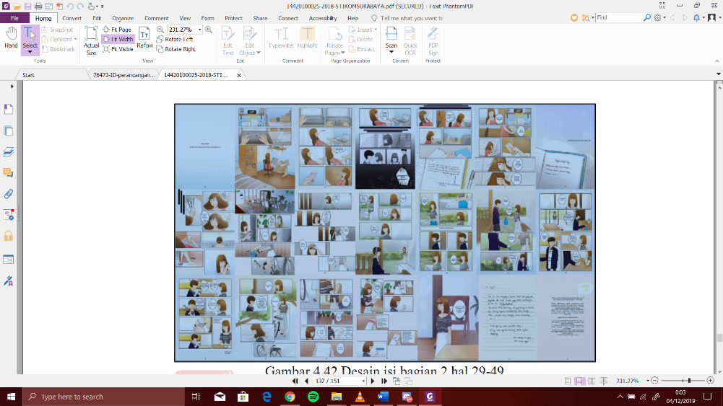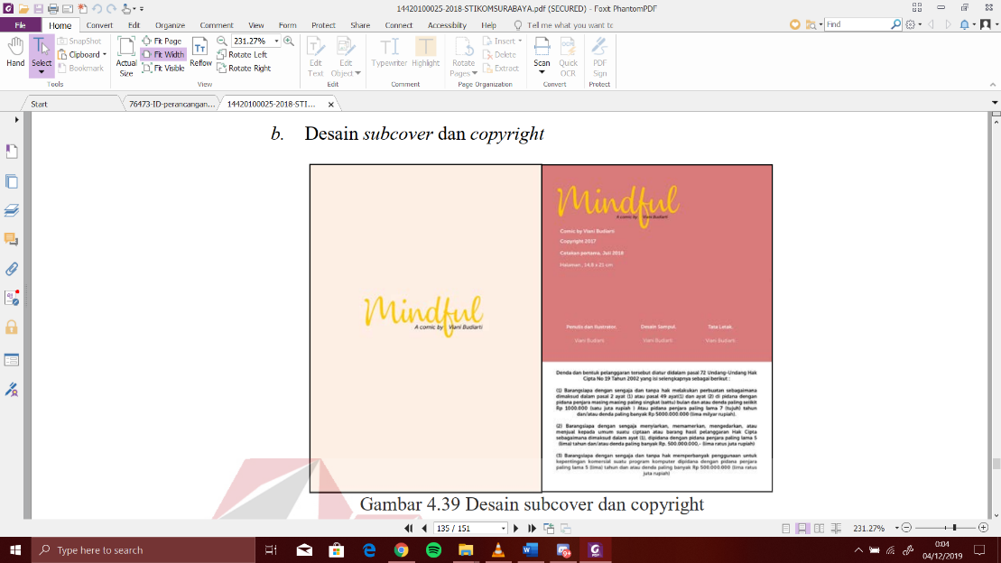
Gambar 2.2 Subcover dan salah satu halaman isi buku “Mindful”
Sumber: (Budiarti, 2018)
Ketiga merupakan jurnal berjudul “Perancangan Komik untuk Mendukung Remaja Meminimalkan Dampak Negatif Perceraian Orang Tua” dari Prodi Desain Komunikasi Visual, Fakultas Seni dan Desain, Universitas Kristen Petra, Surabaya, yang dirancang oleh Amelia Stefani H. Jurnal ini membahas tentang perancangan komik yang ditujukan kepada anak-anak yang menjadi korban perceraian orang tua dimana mereka rawan terkena imbas negatif yang dapat menyerang mereka secara psikologis. Metode penelitian dilakukan dengan cara wawancara kepada responden baik dari ahli psikologi hingga kehidupan remaja yang menjadi korban perceraian orang tua. Studi pustaka atau studi literatur terhadap dampak psikologi pada anak di dokumentasi sebagai referensi buku komik yang dirancang. Metode analisis data sendiri menggunakan 5W+1H dalam perancangan komik yang naratif. Dengan sudut pandang orang pertama dalam penyampaian informasi yang disunakan untuk pendekatan emosional dan dramatis pada komik dengan tema slice-of-life bergaya gambar manga. Perancangan komik berjudul “Masih Ada Cinta yang Abadi” menggunakan teknik panelling yang berurutan dengan balon kata yang dapat membangun kesan tertentu terhadap dialog tokoh sebagai elemen penunjang cerita. Teknik layout komik yang meliputi penataan panel, gutter, balon kata dan caption, dibuat menjadi semi-dinamis dengan adanya variasi seperti sengaja tidak diberikan pembatas panel, gutter dengan menggunakan atau tidak menggunakan spasi.
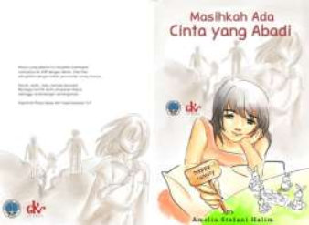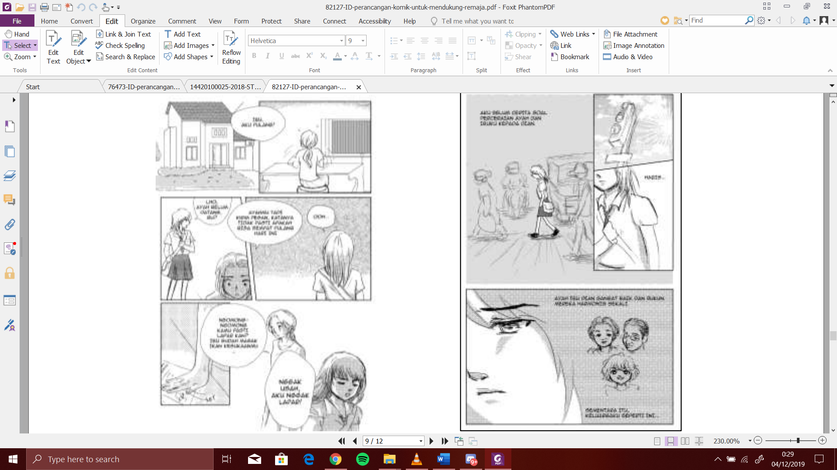
Gambar 2.3 Cover dan salah satu halaman isi buku “Masihkah Ada Cinta yang Abadi”
Sumber: (Stefani, 2015)
Dari perancangan-perancangan terdahulu di atas, maka dapat dianalisa bahwa hasil perancangan terdahulu menggunakan pendekatan emosional pembacanya dari
sudut ilustrasi dan cerita yang diangkat, pendekatan emosional dapat didukung lebih baik dengan menggunakan pendekatan dari bahasa yang digunakan. Perancangan-perancangan diatas tidak menjelaskan secara detail tentang masalah mental yang sedang diangkat dalam komik yang dirancang sehingga informasi yang disampaikan lebih ambigu dan membutuhkan pengetahuan lebih dari pembaca untuk dapat memahami apa yang disampaikan dari komik tersebut. Maka dalam perancangan yang dilakukan untuk dapat menjelaskan secara singkat teori yang dimaksud, pada setiap bagian cerita atau chapter diberi teori singkat sebelum memasuki bagian cerita tersebut agar pembaca dapat memahami ciri-ciri dan informasi yang lebih jelas mengenai topik yang ingin disampaikan.

Kajian Teori
Mengacu pada tema perancangan komik edukasi borderline personality disorder untuk lulusan SMA, kajian teori yang digunakan membahas tentang:

Perancangan
Perancangan adalah suatu proses penciptaan yang melalui serangkaian data dan sistematika tertentu yang bertujuan untuk menyelesaikan suatu masalah yang diangkat. Perancangan merupakan suatu proses yang bertujuan untuk menganalisis, menilai, memperbaiki, dan menyusun suatu system, baik system fisik maupun system non fisik yang optimum untuk waktu yang akan datang dengan memanfaatkan informasi yang ada (Nur & Suyuti, 2018). Pengertian lainnya adalah tahapan desain yang memiliki tujuan untuk mendesain system baru yang dapat menyelesaikan masalah-masalah yang dihadapi perusahaan yang diperoleh dari pemilihan alternatif sistem yang terbaik (Ladjamudin, 2005). Merupakan kegiatan awal dari suatu rangkaian kegiatan dalam proses pembuatan produk yang dalam tahap perancangan tersebut dibuat keputusan-keputusan penting yang mempengaruhi kegiatan-kegiatan lain yang menyusulnya (Harsokoesoemo, 2000). Maka dari pengertian-pengertian tersebut dapat disimpulkan bahwa perancangan merupakan suatu proses penyelesaian masalah yang keputusan-keputusannya dipengaruhi dari tujuan yang berupa menganalisis, menilai, memperbaiki, Menyusun, dan mendesain suatu system atau tatanan baru berdasarkan informasi yang ada.

Ilustrasi
Ilustrasi merupakan suatu kumpulan dari unsur-unsur desain yang memiliki ciri khas dan tujuan tertentu yang ditampilkan dengan cara digambar. Secara harafiah berarti seni gambar yang dipergunakan dan dimanfaatkan untuk menerangkan atau mengisi maksud atau tujuan secara visual (Kusrianto, Pengantar Desain Komunikasi Visual, 2009). Ilustrasi memberikan sentuhan unik terhadap penyampaian sebuah informasi dan dapat benar-benar mewakili substansi tulisan (Sitopu, Panduan Mengnal Desain Grafis, hal 57). Ilustrasi dapat dianalogikan sebagai kunci yang dipakai untuk menciptakan gambar-gambar yang merefleksikan lebih dari sekedar sebuah fotografis dan memiliki kekuatan untuk menangkap sebuah keprbadian, sudut pandang, mengemas sebuah mood atau situasi batin dan sebuah momen (Maharsi, Ilustrasi, 2016). Adapun jenis ilustrasi (PakDosen, 2020) adalah sebagai berikut:
- Naturalis atau Realis
Merupakan ilustrasi yang dibuat sesuai dengan kenyataan yang ada akan suatu objek tanpa adanya pengurangan atau penambahan dari imajinasi pencipta ilustrasi tersebut.
- Dekoratif
Merupakan ilustrasi yang berfungsi untuk menghiasi atau mendekorasi objek dengan suatu bentuk yang disederhanakan atau dilebih-lebihkan dengan gaya tertentu dengan tidak meninggalkan ciri khas dari objek tersebut.
- Kartun
Kartun dapat berupa tokoh manusia atau hewan dengan isi cerita yang sifatnya menarik, tampilan gambar bias dalam bentuk hitam putih atau berwarna.
- Karikatur
Menampilkan karakter yang di buat hyperbola sehingga memberi kesan unik, lucu, dengan cerita yang seringkali mengandung kritik atau sindiran, objek karikatur dapat berupa manusia atau hewan.
- Komik
Merupakan rangkaian gambar yang saling melengkapi dan memiliki alur cerita dengan bentuk berupa buku hingga lembaran singkat atau biasa disebut dengan komik strip, komik akan dijelaskan lebih detail pada subab selanjutnya yakni 2.2.3.
- Ilustrasi Karya Sastra
Karya ini berupa cerita pendek, puisi, sajak, yang disertai dengan gambar ilustrasi yang berfungsi untuk memperkuat dan mempertegas isi atau narasi yang dikutip.

Komik
Komik merupakan gambar atau lambang yang terjukstaposisi (berdekatan, bersebelahan) dengan urutan tertentu yang bertujuan untuk memberikan informasi atau mencapai tanggapan estetis dari pembaca (Maharsi, Komik Dari wayang beber sampai Komik Digital, 2014). Komik adalah serangkaian gambar yang disusun untuk menggambarkan suatu cerita atau cerita bergambar dan pada umumnya menampilkan peran seorang tokoh atau karakter, terkadang komik juga dilengkapi dengan teks yang ditampilkan sebagai dialog maupun sekedar keterangan gambar (Kusrianto, Pengantar Desain Komunikasi Visual, 2009). Medium yang disebut komik didasarkan pada ide yang sederhana dimana ide itu diletakkan satu gambar setelah gambar lainnya untuk menunjukkan pergerakan waktu. Komik adalah suatu bahasa yang simbol visualnya merupakan kosakata dari bahasa itu sendiri dengan jantung komik terletak pada ruang di antara panel-panel tempat daya khayal pembaca membuat gambar-gambar diam menjadi hidup (McCloud, 2008). Maka dapat disimpulkan bahwa komik merupakan media penyampaian pesan untuk memberi informasi dan tajuk estetis berupa gambar tertata yang menunjukkan pergerakan waktu dan dapat dilengkapi dengan teks dimana gambar dan teks tersebut diletakkan pada ruang-ruang panel.

Fungsi Komik
Komik adalah media komunikasi yang kuat, yang dapat berfungsi sebagai informasi pendidikan, advertising, dan sebagai sarana hiburan yang memiliki kriteria masing-masing yang harus dipenuhi agar pesan yang disampaikan dapat dipahami dengan jelas (Lestari, Putri, & Yuniarti, 2009). Komik dapat berfungsi sebagai:
- Sarana pendidikan
Memiliki cerita dan desain yang dirancang khusus untuk menyampaikan pesan-pesan pendidikan yang inti pesan tersebut harus dapat diterima dengan jelas namun memiliki alur cerita yang menarik bagi pembaca atau komik akan terkesan menggurui dan membosankan. Komik dapat membantu proses pengajaran dan meningkatkan minat dalam proses kegiatan belajar mengajar dengan cara mengembangkan tujuan dan materi yang akan diajarkan kedalam bentuk ilustrasi dan cerita melalui tokoh-tokoh yang disajikan sesuai dengan materi atau tema yang bersangkutan.

- Sarana periklanan
Maskot dari suatu produk dapat dijadikan tokoh utama dengan sifat-sifat yang sesuai dengan citra yang diinginkan produk atau brand tersebut dengan memasukkan pesan-pesan promosi dalam komik tersebut (soft selling).
- Sarana hiburan
Merupakan jenis komik yang paling umum dibaca oleh kalangan anak-anak dan remaja, dimana di dalam komik ini dapat dimasukkan pula nilai-nilai norma baik yang dapat digambarkan secara dramatis dan dapat menggugah hati para pembaca.

Jenis Komik
Komik sendiri memiliki berbagai macam jenis yang dapat dilihat dari cara pembuatannya atau medianya, style gambar yang dipakai, hingga panelling dari komik yang diciptakan. Medium komik tidak harus selalu berupa buku, bisa berupa bentuk tradisional seperti batu, kayu, tanah, kanvas dan bahan-bahan tradisional lainnya seperti pada:
- Dinding
Contoh yang paling umum dalam penerapan komik pada media dinding adalah relief yang sering ditemui pada candi-candi dimana gambar berurutan yang menceritakan suatu kejadian sesuai dengan waktu kejadian tersebut.

- Daun Lontar
Pada abad ke IX ukiran yang ada pada candi-candi menjadi wayang lontar yakni gambar atau cerita yang dilukiskan pada daun siwalan atau lontar yang ukurannya kecil.
- Kain
Salah satu contoh komik yang telah ada beratus-ratus tahun dahulu dibuat pada kain atau permadani seperti Permadani Bayeux dari Perancis yang memiliki panjang kira-kira 76 meter yang menggambarkan penaklukan Norman atas Inggris pada awal 1066.
- Kertas
Penemuan mesin cetak berdampak besar pada pembuatan komik yang memiliki pengaruh dalam pembuatan komik di jaman modern ini dimana dalam pembuatannya mulai menggunakan panel-panel pembatas dan menyelaraskan kata-kata dan gambar yang mendukung satu sama lain, komik modern ini ditemukan oleh Rudolphe Töpffer pada pertengahan 1800.
- Virtual atau Digital
Internet yang mampu merambah ke computer atau telepon genggam juga bisa menjadi medium penyampaian komik kepada pembaca. Komik digital merupakan evolusi komik dalam lingkungan digital dimana proses produksi menggunakan peralatan digital dan pengantaran digital sebagai proses distribusi komik dalam bentuk digital. Bersama dengan kemudahan digital produksi komik juga menjadi semakin mudah dengan perangkat lunak yang semakin murah dan perangkat computer yang menunjang kreativitas seseorang dimana seorang komikus dapat dengan mudah memproduksi komik secara mandiri dengan distribusi yang luas.
Dilihat dari ukuran komik juga bisa bervariasi, tak lagi berbentuk komik strip satu atau dua baris, namun lebih fleksibel dan disesuaikan dengan kebutuhan misalnya mulai dari ukuran A5. Komik juga dibedakan jenis-jenisnya melalui panjang cerita:
- One-shot
Menceritakan 1 cerita dari awal hingga akhir. Biasanya berisikan 20-22 halaman tetapi panjangnya bisa bervariasi. Buku ini diterbitkan dalam edisi tunggal, berdiri sendiri, cerita mandiri dan tidak menjadi bagian dari sebuah seri yang berlangsung atau bagian dari mini-series. Dalam industri manga atau komik Jepang, one-shot diungkap dengan sebutan yomikiri yang mengartikan bahwa komik tersebut dipublikasikan secara keseluruhan tanpa memiliki kelanjutan apapun. Manga jenis ini biasanya dibuat untuk mengikuti kontes dan terkadang berkembang menjadi seri manga penuh.
- Antologi
Merupakan sebuah cerita gabungan dalam satu buku yang panjangnya terbatas.

- Mini-series
Merupakan seri kecil yang berisikan 4 hingga 6 topik masalah, namun jenis seri ini cukup sulit ditemukan mengingat cerita dengan 9 seri sudah dianggap sebagai full series.
- Ongoing
Cerita yang mengalami peningkatan dan berlangsung selama bertahun-tahun.
- Novel Grafis
Novel grafis sulit dibedakan dengan buku komik dan singkatnya novel grafis merupakan buku komik dengan satu cerita yang panjang dan lebih kompleks.
- Komik web
Merupakan komik yang di publikasikan di website internet yang publikasinya dapat disesuaikan sendiri oleh author.

Unsur Komik
Komik yang baik memiliki panel untuk menampilkan progress cerita yang bentuk dan ukurannya bervariasi, memiliki gutter atau margin putih disekitar halaman komik agar saat penjilidan tidak saling bersentuhan antar halaman, balon kata yang digunakan untuk menggambarkan pembicaraan suatu tokoh, suara lingkungan atau pemikiran tokoh, Kutipan atau balon kata yang tidak menunjukkan pembicaraan tokoh tetapi untuk membantu jalannya cerita, biasanya berbentuk persegi atau persegi panjang yang dikutip oleh narator atau author komik itu sendiri. Elemen-elemen paling dasar dalam komik adalah sebagai berikut (Koendoro, 2007):
- Sosok Gambar atau Ilustrasi
Unsur paling utama dalam komik adalah ilustrasi atau gambar yang ditampilkan, dimana subjek digambar dengan ketajaman pandangan dan pemilihan posisi subjek agar terlihat baik dan menarik. Beberapa kesempatan dalam gambar bahkan bisa cukup menjelaskan pesan yang akan disampaikan. Ilustrasi atau gambar pada komik dapat berupa foto, logo, ikon, simbol, ilustrasi, dan lainnya, namun goresan tangan atau ilustrasi merupakan bentuk paling umum dari sebagian besar komik.
- Tulisan atau Teks
Tulisan dapat berupa sebagai dialog, monolog, narasi dan efek suara. Bentuk umum yang digunakan ada dua jenis yakni gambar dan teks yang dipadukan dalam satu blok atau panel, lalu jenis yang lain adalah menampilkan teks dan gambar dalam blok atau panel yang berbeda. Terkadang dalam beberapa kesempatan teks dapat menggantikan suara dalam wujud khas berupa gambar. Efek suara ditampilkan pula dengan menggunakan teks yang dapat memperkuat tampilan gambar dan adegan, biasa juga disebut dengan sound lettering, dalam hal ini penyesuaian tipografi menjadi hal yang penting dalam pemberian teks pada komik, pengertian dan jenis-jenis tipografi akan dijelaskan lebih lanjut pada subab 2.2.4.

- Kotak atau Frame atau Panel
Kotak, frame atau panel dapat disebut juga sebagai ruang adegan. Pembagian panel ini mirip seperti pembedaan adegan dalam film, bentuknya bebas dan bervariasi tergantung kreativitas dari pembuat. Panel menunjukkan urutan waktu kejadian dimana elemen waktu merupakan hal yang sangat penting dalam pembuatan komik untuk menunjukkan urutan kejadian dari awal hingga akhir.
- Balon Kata
Merupakan ruang tempat meletakkan teks yang menampilkan kata-kata. Balon kata termasuk dalam elemen ilustrasi sehingga kerapihan dan bentuk yang bervariasi harus disesuaikan dengan teks yang ada dalam balon kata tersebut agar tidak terlihat penuh atau terlalu padat. Kata yang digunakan sebaiknya merupakan kata-kata yang mudah dimengerti dan memberikan kait atau ekor balon kata yang menunjuk kepada siapa yang berbicara dalam adegan tersebut. Balon kata juga tidak selalu harus ada karena terkadang gambar sendiri sudah bisa menjelaskan suatu adegan
- Alur Cerita
Merupakan keseluruhan jalinan cerita mulai awal hingga akhir, biasa juga disebut sebagai storyline yang dapat diringkas menjadi synopsis atau rangkuman dari keseluruhan cerita. Alur cerita memiliki dinamika yang melibatkan pengenalan konflik, klimaks, dan penyelesaian konflik yang beragam agar pembaca dapat mengikuti dan hanyut dalam cerita yang disampaikan ketika membaca. Alur cerita juga melibatkan tema atau sering disebut dengan genre yang menunjukan kategori cerita yang diberikan.

Manga
Salah satu jenis komik yang memiliki ciri khas baik dalam panelling dan style gambar adalah Manga. Manga merupakan sebutan komik dalam Bahasa Jepang dimana komik ini mulai popular pada tahun 1950. Tokoh-tokoh dalam manga di buat dengan figure yang unik serta dengan jalan cerita yang menarik (Kusrianto, Pengantar Desain Komunikasi Visual, 2009). Gaya gambar yang disuguhkan terbilang sederhana, dengan ciri khas penyederhanaan bentuk mata hidung dan mulut serta background yang realistis. Namun ada pula gaya gambar manga yang menggunakan gaya realistis dengan menonjolkan proporsi yang seimbang namun masih dengan beberapa bagian yang terkesan disederhanakan (Atmam, 2014). Pembuatan karakter realis dibuat dengan menggunakan anatomi yang hampir sama dengan aslinya, sedangkan dalam pembuatan karakter yang imajinatif dibuat bebas tanpa adanya aturan tertentu yang baku untuk menggambarkan proporsi anatomi yang benar, hal ini menjadi salah satu keuntungan dalam pembuatan komik agar penulis manga atau yang biasa disebut mangaka dapat berkreasi sesuai dengan plot cerita dan imajinasi mereka (MakanKomik, 2013 - 2014). Proses pembuatan manga yang dilakukan oleh mangaka pada umumnya adalah sebagai berikut (Akmal, 2017):

- Pembuatan ide/ konsep dan alur cerita
Langkah ini biasanya dilakukan sendiri oleh mangaka tersebut yang kemudian diajukan dalam bentuk konsep atau naskah kepada editor yang kemudian dikembangkan semenarik mungkin hingga dinilai sesuai oleh penerbit dan target pembaca.
- Pembuatan rangka/storyboard/name
Rangka cerita berupa sketsa kasar digunakan untuk memetakan alur gambar cerita yang nantinya menjadi cikal bakal pembuatan manga atau komik. Susunan harus mudah dibaca dan dipahami, dalam rangka cerita ini juga sudah termasuk dialog atau scenario dari tokoh-tokoh yang ada.
- Membuat sketsa bersih
Setelah rangka atau storyboard atau name tadi sudah selesai dan telah didiskusikan Bersama dengan editor, maka Langkah selanjutnya adalah mengerjakan manga sesuai dengan name yang ada dengan sketsa kasar yang lebih bersih dan lebih detail.
- Penintaan/inking
Sketsa bersih tadi kemudian dipertegas dengan melakukan penintaan atau inking pada gambar, pada teknik tradisional mangaka menggunakan pena dan tinta seperti pena G-pen dan sebagainya, namun pada masa modern ini mangaka lebih memilih untuk melakukannya secara digital karena prosesnya lebih bersih, cepat, mengurangi biaya pengeluaran dan lebih ramah lingkungan, selain itu dokumen manga lebih aman dan tahan lama karena tidak termakan oleh waktu dan sewaktu-waktu bisa diperbaharui.
- Pembuatan background atau latar belakang
Tahap selanjutnya adalah menggambar background atau latar belakang yang menjadi daya tarik dan penjelas jalan cerita, kerumitan dan pembuatan latar belakang yang baik dapat menjadi daya tarik tersendiri bagi pembaca dengan detail yang disuguhkan oleh mangaka tersebut, proses ini biasanya dibantu oleh beberapa asisten.
- Mengisi Dialog
Setelah gambar selesai maka balon-balon kata yang telah digambar ditambahkan dengan dialog sesuai dengan name yang telah dibuat.
- Koreksi dan finishing
Sebelum dikirim ke penerbit biasanya dilakukan koreksi untuk melihat apakah terjadi kesalahan dalam penulisan dialog atau gambar yang perlu diperbaiki.

Typografi
Typografi merupakan ilmu atau skill yang berkaitan dengan profesi penata aksara dalam sebuah percetakan atau seniman yang bekerja di perusahaan pembuat aksara pada era sebelum digital. Definisi umum dari tipografi sendiri berkaitan dengan ilmu aksara cetak (karakter/aksara/type/typeface) yang bersifat seni dan teknik yang merancang autau menata aksara dalam kaitannya untuk Menyusun publikasi visual baik cetak maupun non-cetak (Kusrianto, Pengantar Typografi, 2010). Tipografi merupakan suatu ilmu dalam memilih dan menata huruf dengan pengaturan penyebarannya pada ruang-ruang yang tersedia dan untuk menciptakan kesan tertentu, dalam dunia desain tipografi merupakan disiplin ilmu yang berkenaan dengan huruf (Raden). Sebagian besar orang berpendapat bahwa tipografi merupakan bagian dari desain grafis dimana beberapa kalangan masih bersikukuh bahwa tipografi berdiri sendiri sebagai bidang yang membutuhkan keterampilan, teknologi dan seni tersendiri, namun Leslie Becker seorang praktisi penulis dan pengajar desain grafis secara bijak memberi 3 pandangan sifat tipografi secara bijak yaitu tipografi sebagai teks yang berfungsi sebagai penyampai pesan penulisnya dimana legibilitas dan keterbacaan menjadi hal yang penting, lalu tipografi sebagai penyampai informasi, label, tanda pengenal, penunjuk arah yang juga mementingkan legibilitas dan keterbacaan, dan tipografi sebagai penyampai pandangan, sikap, ekspresi kreatif yang tidak mementingkan legibilitas dan keterbacaan (Rustan, 2011). Secara umum typografi merupakan sebuah ilmu aksara yang berguna untuk menyampaikan pesan dan kesan tertentu dengan bentuk dan sifatnya untuk menyampaikan pandangan tertentu dari pembuatnya.
Terdapat beberapa jenis dalam anatomi typografi yang menunjukkan bentuk dan sifatnya untuk dapat membedakan satu huruf dengan lainnya yakni:
- Roman
Tipografi ini memiliki garis kecil di setiap hurufnya yang dalam bidang desain grafis font jenis ini dapat menunjukkan makna klasik, anggun, tegas dan feminism, contohnya adalah Times New Roman dan Georgia.

- Egyptian
Tipe tipografi ini memiliki huruf seperti papa dan berbeda dengan roman, ketebalan garis pada jenis font ini adalah sama di semua hurufnya, font jenis ini menunjukkan kesan kokoh, kuat, kekar dan stabil. Contoh dari jenis font ini adalah Rockwell dan Typo Slab-Serif.
- Sans Serif
Font ini tidak memiliki sirip di ujung huruf, ketebalan hurufnya solid, tidak ada tebal tipis sehingga menunjukkan kesan modern, kontemporer dan efisien, contoh font yang berjenis sans serif adalah Arial, Century Gothic, Helvetica, Lucida Grande, Trebuchet MS, dan Verdana.
- Script
Ciri khas dari tipografi script adalah bentuknya yang seperti tulisan tangan sambung yang dibuat oleh pena, pensil atau kuas dan menimbulkan kesan pribadi dan akrab, contoh dari font ini adalah Freestyle Script dan French Script.
- Miscellaneous
Tipografi jenis ini tidak memiliki ciri khas yang spesifik karena merupakan pengembangan dari tipografi yang sudah ada dengan tambahan sedikit ornament dan hiasan tambahan lainnya sehingga memberikan kesan tidak formal atau casual dan santai, contohnya seperti font Comic Sans MS, Joker dan Magneto.

Kepribadian Ambang
Kepribadian ambang atau Borderline personality disorder, merupakan gangguan kepribadian yang menurut APA (American Psychiatric Assosiation) masuk pada DSM-5 gangguan kepribadian golongan (cluster) B dengan kode diagnosa 301.83(F60.3) (APA, 2013). Gangguan kepribadian ambang adalah gangguan kepribadian yang mempunyai ciri-ciri utama berupa impulsivitas dan ketidakstabilan hubungannya dengan orang lain dan mood (Sanislow, Grilo, & McGlashan, 2000). Gangguan kepribadian pada golongan B ini adalah diagnosa pasien dengan perilaku yang terlalu dramatis, emosional, atau eratik (tidak menentu), yang meliputi gangguan kepribadian antisosial, ambang, histrionik, dan narsistik. Borderline Personality Disorder atau kepribadian ambang merupakan sebuah pola dari ketidakstabilan dalam hubungan interpersonal, imaji diri, dan emosi, dan tindakan impulsif yang dimulai pada dewasa awal dan ditunjukkan dengan konteks yang beragam (American Psychiatric Association, 2012-2013). Penderita gangguan kepribadian ambang akan melakukan hal-hal nekat untuk menghindari perasaan (baik imajinasi atau real) ditinggalkan. Kepribadian ambang ter-diagnosa 75% diantaranya adalah perempuan hal ini menjadi masalah diagnosa yang berhubungan dengan gender. Kepribadian ambang ini tidak muncul begitu saja tanpa adanya trigger dan penyebab munculnya gejala kepribadian ambang diantaranya adalah keturunan, kemampuan interpersonal yang kurang, masa kanak-kanak yang pahit, banyak menggunakan coping yang berpusat pada emosi, dan gagal membangun hubungan lekat di masa dewasa (hubungan romantis) (Wibhowo C. ).

Kriteria Diagnosa Kepribadian Ambang
- Upaya berlebih untuk menghindari pengabaian nyata atau tidak nyata (imajinasi).
- Pola hubungan interpersonal yang tidak stabil yang dapat dilihat dari tingkah laku idealisasi dan devaluasi ekstrem secara bergantian.
- Gangguan identitas: imaji diri atau realisasi diri yang tidak stabil secara nyata dan terus menerus.
- Keinginan impulsif ekstrim yang dapat membahayakan diri.
- Perilaku bunuh diri berulang baik dalam bentuk sikap, ancaman, atau menyakiti diri sendiri.
- Afeksi yang tidak stabil karena aktifitas mood tidak stabil.
- Perasaan kosong yang kronis.
- Emosi mudah tersulut, intens atau sulit mengendalikan amarah.
- Paranoid yang di akibatkan oleh stress atau gejala disosiatif ekstrem yang bersifat sementara.
Hasil studi menunjukkan bahwa hampir semua individu yang menderita gangguan kepribadian ambang memiliki suatu riwayat traumatis (berhubungan dengan penyiksaan, ditelantarkan, atau perceraian) pada usia dini hal ini dapat ditelusuri hubungannya sejak peneletian dari Adolph Stern pada 1938 pada jurnal borderline psychopathy miliknya. Menurut (Psychology Today, 2019) 40%-70% pasien yang menderita gangguan kepribadian ambang dilaporkan pernah menjadi korban kekerasan seksual yang biasanya dilakukan oleh orang lain yang bukan orang dekat mereka.
Para peneliti dari American Psychiatric Assosiation meyakini bahwa gangguan kepribadian ambang merupakan hasil kombinasi antara kelemahan interpersonal dengan tekanan lingkungan, pengabaian atau kekerasan yang diterima saat masih berusia dini, yang kemudian berlanjut hingga menjadi pemicu munculnya gangguan kepribadian saat penderita berada pada usia dewasa awal. Ilmu syaraf mengungkapkan tentang mekanisme otak yang mendasari sikap impulsif, mood yang tidak stabil, agresi, amarah, dan segala emosi negatif pada gangguan kepribadian ambang dimana manusia dapat bersikap impulsif karenakan terjadi penyumbatan pada sirkuit syaraf yang mengatur emosi. Bagian pada otak tersebut adalah Amigdala yang merupakan bagian penting yang berfungsi atas kontrol emosi negatif pada diri seseorang untuk merespon sinyal yang datang dari bagian tengah otak lainnya yang menunjukkan adanya ancaman, maka hal tersebut akan menimbulkan perasaan takut dan reaksi. Hal ini dapat diperparah dengan pengaruh alkohol dan obat-obatan atau stress, sedangkan area yang berada dibagian depan otak merupakan bagian yang berfungsi untuk mengurangi aktfitas dari sirkuit tersebut. perbedaan antara satu individu dengan individu lain dalam kemampuannya menggunakan bagian otak depan saat berhadapan dengan emosi negatif yang sedang dialami. Serotonin, norephineprine dan acetylcholine adalah unsur kimia yang menghantar pada sirkuit yang berperan mengontrol kegiatan emosional seperti sedih, marah, cemas dan jijik. Obat-obatan yang berfungsi untuk mengurangi kadar serotonin dapat digunakan untuk menanggulangi masalah emosional pada penderita gangguan kepribadian ambang (Psychology Today, 2019).

Target Audiens
Target audiens merupakan kelompok atau perseorangan yang dituju menjadi sasaran promosi produk yang sedang ditawarkan (Fachruddin, 2019). Target audiens merupakan istilah dalam pemasaran yang menjadi sebutan umum dari sekelompok orang yang ingin dicapai atau dijangkau dengan menggunakan komunikasi perusahaan secara merk atau secara perorangan (Aruman, 2017). Target audiens penting diketahui karena target audiens merupakan sekelompok orang yang menjadi sasaran produk atau jasa dalam sebuah bisnis (Roque, 2020). Maka dapat disimpulkan bahwa target audiens merupakan sekelompok atau perseorangan yang menjadi sasaran dari produk atau jasa yang ditawarkan sebuah bisnis atau perusahaan. Gangguan kepribadian ambang dimulai atau mulai terlihat jelas pada saat penderita berada pada usia dewasa awal dimana kebutuhan sosial sangat berpengaruh pada hubungan interpersonal dan sosial dari penderita, maka dari itu usia dewasa awal atau lulusan SMA menjadi target audiens yang dituju dari komik yang dirancang.

Usia Dewasa Awal
Masa dewasa awal atau masa dewasa dini dimulai pada umur 18 tahun hingga 40 tahun, dimana pada masa ini terjadi perubahan-perubahan fisik dan psikologis yang menyertai berkurang kemampuan reproduktif dan merupakan masa pencarian kemantapan yang menjadi masa penuh masalah dan ketegangan emosional, periode isolasi sosial, periode komitmen dan masa ketergantungan, perubahan nilai-nilai, kreativitas, dan penyesuaian diri pada pola hidup baru (Sudirjo & Alif, 2018). Salah satu tujuan perkembangan pada masa dewasa awal (18-40 tahun) adalah proses kedewasaan secara komitmen dan seksual, pada akhir 20 tahun pemilihan struktur hidup menjadi hal utama, pada usia 28-33 tahun pilihan struktur hidup menjadi lebih stabil dan tetap lalu masuk dalam fase kemantapan (33-40 tahun) dimana seseorang telah mampu menempatkan dirinya pada masyarakat dan menunjukkan karir sebaik-baiknya (Setyawati & Hartini, 2018). Pada umumnya pelajar SMA berusia 16-18 tahun dimana seseorang dapat melanjutkan pendidikan ke perguruan tinggi atau melamar pekerjaan (Wikipedia, 2020) dan memasuki usia dewasa awal.

